关于查看退烧药止咳药扫码登记记录的说明

各零售药店：

前期市局含特/退烧药登记推行药店“一店一码”，印制发放了新版二维码（单位变为“成都市市场监督管理局”），要求退烧止咳药主要采用手机扫码的方式进行实名登记。最近为落实防疫要求，在督查检查中，发现仍有药店不熟悉扫码登记后台查看登记记录相关流程。现将查看后台记录流程整理汇总，请药店加强对从业人员培训，熟练操作二维码，在各级防疫督查检查中要能清晰回答问题，呈现出我区药店严格落实防疫要求的积极作为。

扫码登记记录查看流程如下：

**1.使用富顿系统的门店——用IE9以上或者谷歌浏览器打开以下链接：http://gophar.cdfortis.com/HMRegisterStore/，用门店富顿账号、密码登录——请门店所有人员熟悉止咳药、退烧药销售登记查看方法**

2.没有使用富顿系统的门店——每家药店二维码页面（或T型牌背面）有药店后台登录网址、账号密码，以下图为例：

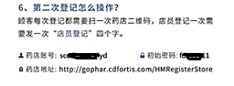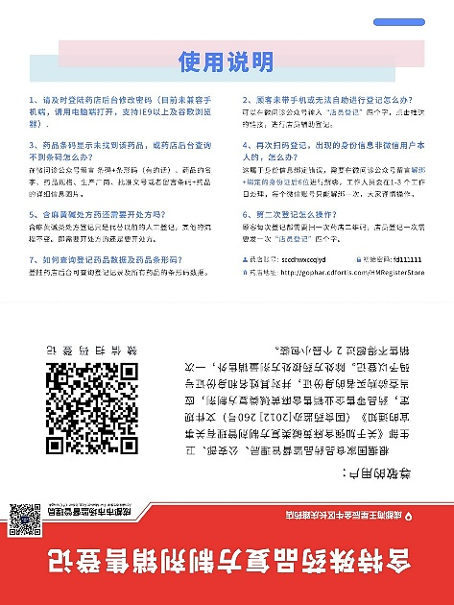

2.登录界面如下，选择“发烧药品登记”，输入要查看的时间周期（药店后台可以查看一个月的记录），如下所示：

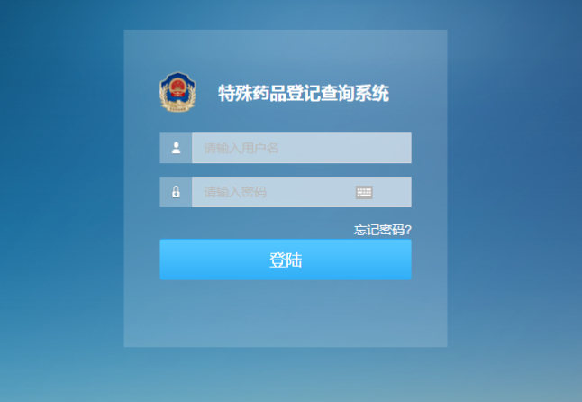

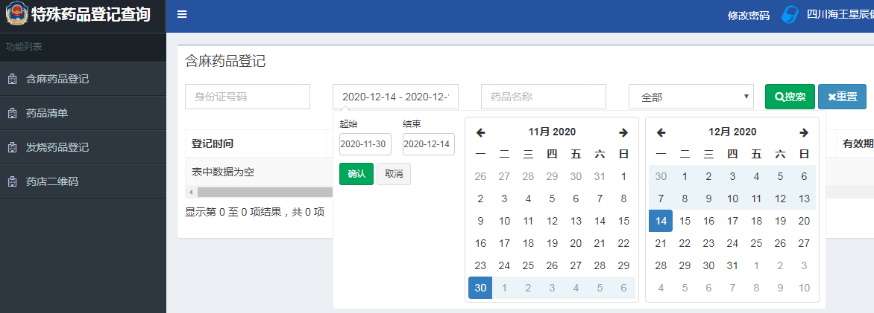

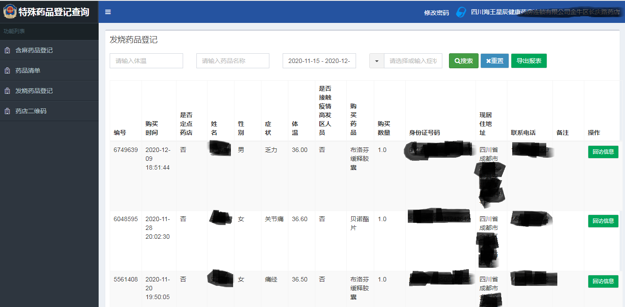

2020年12月14日